Questionnaire « Visualization of sound waves using regularly spaced soap films »
A lire:
Article “ Visualization of sound waves using regularly spaced soap films”.
Video “experience de Bragg”:
http://www.canal-u.tv/canalu/producteurs/science_en_cours/dossier_programmes/ordre_et_desordre/pour_l_enseignement/modele_de_bulles_pour_un_metal_vers_1947
Video « surfaces minimales »
http://www.palais-decouverte.fr/index.php?id=1887
Vocabulaire :
Buoyancy : force résultat à la fois du poids et de la poussée d’Archimède (gravité effective)
Boundary conditions : conditions aux limites
Soap : savon

Epaisseur et couleur des films de savon (un étudiant***)
1) Interférences à travers un film de savon
- Expliquer qualitativement pourquoi la lumière interfère à travers les films de savon
- Calculer la différence de marche δ entre deux rayons lumineux dont le premier se réfléchi sur la première interface du film de savon et le second sur la dernière interface. On prendra un angle d’incidence Θ nul, un indice optique ν, et une épaisseur de film de savon t. Vérifiez que votre résultat est compatible avec l’équation (1 droite) de l’article.
- On appelle E₁ l’éclairement dû au rayon lumineux réfléchi une fois et E₂ l’éclairement dû au rayon réfléchi deux fois. On écrira $E_{1}=E_{01}cos⁡(ωt-φ_{1})$ et $E_{2}=E_{02}cos⁡(ωt-φ_{2})$. On rappelle que l’intensité lumineuse obtenue par la combinaison de deux ondes d’éclairement E₁ et E₂ s’écrit : I=2<(E₁+E₂)²>, où <> désigne la moyenne temporelle.
  - Calculer I en fonction de E₀₁ et E₀₂. On utilisera la formule trigonométrique : $\cos{a\cos{b=\frac{1}{2}(\cos\left(a+b\right)+cos⁡(a-b))}}$.
  - Donnez I₁=2<E₁²> et I₂=2<E₂²> en fonction de des coefficients de transmission T et de reflexion R et de l'amplitude E₀ de l'onde incidente. Justifiez qu’on peut prendre I₁I₂.
  - Ecrire le déphasage entre les deux ondes en fonction de la différence de marche δ.
  - Montrez que dans ces conditions on retrouve la formule (1 gauche) de l’article.
2) Couleurs d’un film de savon
a) Définir ce qu’est le spectre en longueur d’onde de la lumière. Quelle est le spectre de la lumière blanche ? Comment la couleur et le spectre sont-ils reliés ?
b) Sur la figure ci-dessous, on donne les courbes correspondant à l’équation (1) pour plusieurs épaisseurs du film. Discutez ces courbes. Expliquez comment les couleurs des films de savon sont reliés à leur épaisseur.

Figure 1 : Spectres d’intensité réfléchie par un film de savon en fonction de son épaisseur
c) Expliquez comment est-ce que l’épaisseur des films de savon change avec la pression dans le tube.
d) Les auteurs expliquent au paragraphe 2.2 que tous les films d'épaisseur plus faible que 30 nm sont des films noirs (transparents). Pourquoi? Pensez-vous que l'on peut tout de même mesurer l'épaisseur de ces films?

Installation d’une onde stationnaire dans un tube (un étudiant**)
- Rechercher ce qu’est un tube de Kundt
- Les conditions aux limites, imposées en x=0 et en x=L, le sont sur la vitesse de l’air : $v\left(0,t\right)=0$ et $v\left(L,t\right)=v_{0}\cos{ωt}$. On écrira $v\left(x,t\right)=A\sin\left(kx\right)cos⁡(ωt)$. Vérifiez que cette écriture est compatible avec les conditions aux limites à condition de bien choisir l’amplitude A de la vitesse. Pour quelles valeurs de L observe-t-on une résonnance (divergence de l’amplitude) ? Donnez cette condition sur le nombre d’onde k puis sur la longueur d’onde λ et sur la fréquence f. Vérifiez que l’on obtient bien les modes attendus (paragraphe 2.3 de l’article). L'amplitude A diverge-t-elle réellement expérimentalement? Pourquoi? 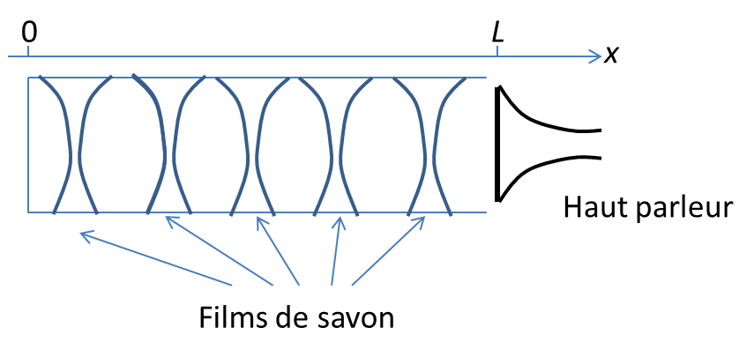
Figure 2 : Schéma du tube dans lequel on installe l’onde stationnaire.

- On rappelle la relation d’Euler entre la vitesse du gaz et sa pression : $ρ\frac{∂v}{∂t}=\frac{∂p}{∂x}$ et sa masse volumique ρ. En déduire la répartition de pression dans le tube. Dessiner la vitesse et la pression pour les modes 1 et 2 en fonction de x (remarquez que v₀ est très petit devant l’amplitude maximale). Combien de nœuds et de ventres observe-t-on dans chaque cas ? En déduire l'influence de l'onde de pression sur l'épaisseur et la couleur des films de savon.

Dispositif expérimental (un étudiant*)
- Les bulles de savon sont souvent utilisées pour des raisons pédagogiques. Retrouvez comment on les utilise pour illustrer :
  - Le concept de surface minimale (voir site du palais de la découverte)
  - Les défauts dans un cristal (voir video expérience de Bragg)
- Expliquez comment sont générées les bulles de savon
- Expliquez comment est excitée l’onde sonore dans le tube.
- Comment les auteurs mesurent-ils la longueur d’onde de l’onde stationnaire ? Comment la comparent-ils à la théorie ? Commentez la figure correspondante.
- Comment les auteurs comptent ils les modes ? Comment comparent-ils le résultat à la théorie ? Commentez la figure correspondante.

Pour aller plus loin...
- Couleurs des films de savon. Discutez l’échelle des couleurs de Newton (voir page suivante). Faites le lien avec l’image de film de savon qui est donnée. Commentez.
- Taille d’une bulle à la sortie d’une seringue. Calculez l’ordre de grandeur de la taille d’une bulle en fonction du diamètre de la seringue qui la génère. Dans le cas de la figure 3 évaluez la gravité effective permettant l’obtention de telles tailles de bulles.
- Acoustique dans les mousses : pourquoi est-ce important de comprendre l’acoustique dans les mousses ? A la lumière de l’article, quelles sont, d’après vous les difficultés qui en font un thème de recherche actif ?

Echelle des teintes de Newton
δ (en nm) | couleur pour un retard  de δ  (ou P et A croisés) | couleur pour un retard  de δ + λ/2  (ou P et A parallèles)
Premier ordre  0 | noir | blanc
40 | gris de fer | blanc
97 | gris lavande | blanc jaunâtre
158 | bleu gris | blanc brunâtre
218 | gris plus clair | brun jaune
234 | blanc verdâtre | brun
259 | blanc | rouge clair
267 | blanc jaunâtre | rouge carmin
275 | jaune paille pâle | brun rouge sombre teinte
281 | jaune paille | violet sombre sensible
306 | jaune clair | indigo
332 | jaune vif | bleu
430 | jaune brun | bleu gris
505 | orangé rougeâtre | vert bleuâtre
536 | rouge chaud | vert pâle
551 | rouge plus foncé | vert jaunâtre
 | teinte
Deuxième ordre | sensible
565 | pourpre | vert plus clair
575 | violet | jaune verdâtre
589 | indigo | jaune d'or
664 | bleu de ciel | orangé
728 | bleu verdâtre | orangé brunâtre
747 | vert | rouge carmin clair
826 | vert plus clair | pourpre teinte
843 | vert jaunâtre | pourpre violacé sensible
866 | jaune verdâtre | violet
910 | jaune pur | indigo
948 | orangé | bleu sombre
998 | orangé rougeâtre vif | bleu verdâtre
1101 | rouge violacé foncé | vert
Troisième ordre  1128 | sensible  violet bleuâtre clair | vert jaunâtre
1151 | indigo | jaune sale
1258 | bleu (teinte verdâtre) | couleur chair
1334 | vert de mer | Rouge brun
1376 | vert brillant | Violet
1426 | jaune verdâtre | bleu violacé grisâtre sensible

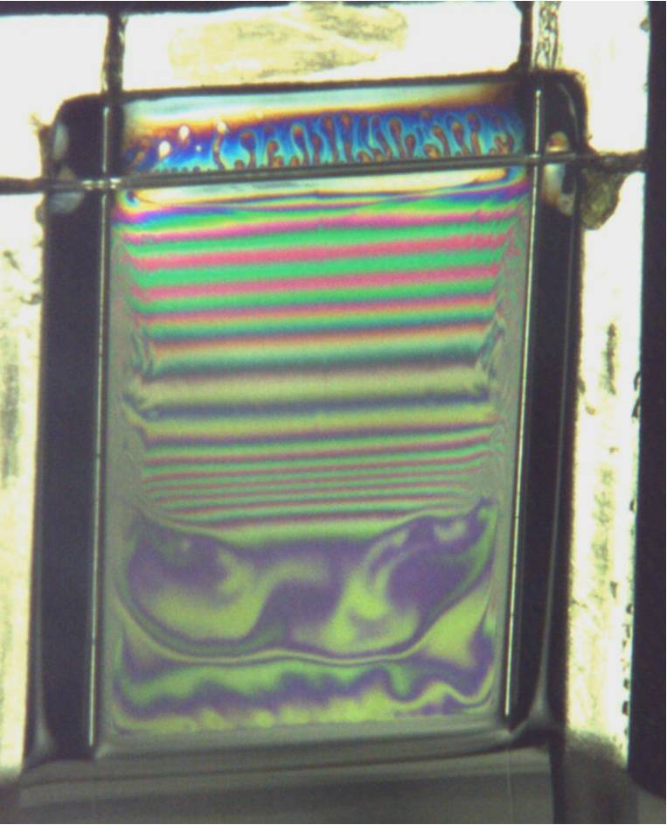
Figure 3 : Photo d’un film de savon pendant le drainage

